SEAHU SH017 (PiToDin)
Hardwerový popis

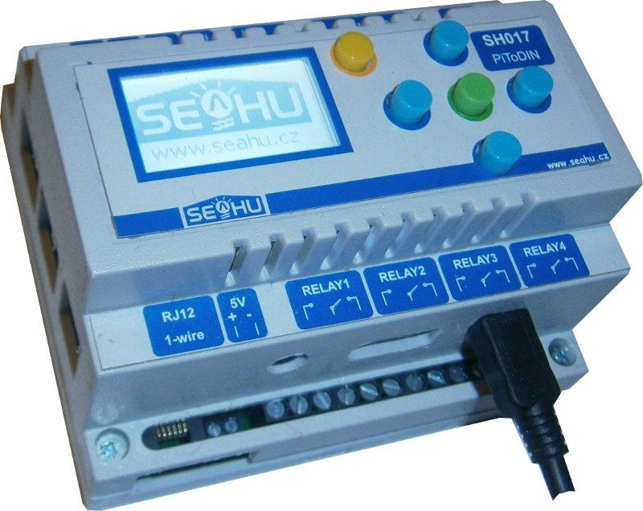
PiToDIN (RaspbeeryPI to DIN)

POPIS
PLC počítač založený na raspberryPI mini PC v DIN krabičce. Obsahuje černobílý display s 5-ti tlačítky, raspberryPI B+ v3 mini PC a základní desku se 4-mi relátky, konektorem na RS232a RS485 sběrnici, 2x opticky izolovaný výstup, 2x opticky isolovaný binární vstup, pípák, hodiny reálného času zálohované baterií a konektor na 5V 1-wire sběrnici. To vše v 6-ti modulové DIN krabičce.

HARDWAROVÁ SPECIFIKACE:
4x Relé - 15A/ 125V~
15A/ 24V=
10A/ 250V~
U 5 V
R 69 Ω
P 0,36 W
řízené přes I2C sběrnici pomoci 8bit PIO čipu PCF8574 s I2C adrsou 0x20
I2C 1-wire master – DS 2482-100 více na http://datasheets.maximintegrated.com/en/ds/DS2482-100.pdf
s ESD ochranou a 5V výstupem s chráněným 0,5A pojístkou. I2C adresa 0x18.
RS232 – pouze vývody TX,RX
RS485 – sdílené s RS232, obsahuje propojku pro odpor terminátoru.
Buzzer – řízený z raspberryPi pin 12 (GPIO18)
Display – 1.4 inch Grafický černo-bíly128x64 bodů LCD, komunikace SPI, řadič ST7565
5 tlačítek – připojených na I2C 8bit PIO čip PCF8574 s I2C adresou 0x24. Bit 6 je použitý pro ovládaní podsvětlení displaye.
Hodiny skutečného času – řízené I2C čipem RTC PCF8563 s I2C adresou 0x51 a zálohované baterií.
2x opticky izolovaný vstup – konfigurovatelný pomocí propojek na základní desce jako optický isolovaný (pomocí čipu PC847), který je aktivní v rozsahu 3,3-12V nebo neizolovaný aktivní při zkratu. Kontrolované pomocí stejného čipu jako relátka, bity 4,5.
2x opticky izolovaný výstup – s otevřeným kolektorem zatížitelným max. 6V 50mA. Použitý čip PC847 má izolační schopnost 5KV. Řízený stejným čipem jako relátka, bity 6,7.
Napájení – 5V 2A pomocí DC2,5mm konektoru, alternativně pomoci micro usb konektoru na raspberryPI.

Ostatní specifikace raspberryPI počítače najdete na https://www.raspberrypi.org .

ZÁKLADNÍ DESKA:
1
2
3
4
5
6
7
8
12
13
14
15
17
16
9

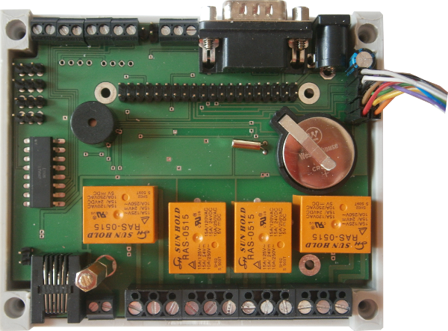

11
10

DESCRIPTION:

- C 2,5mm konektor 5V 2A.
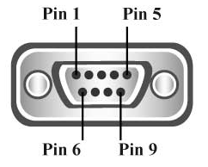
- Sériový konektor (RS232).
Pin 2 – RX
Pin 3 – TX
Pin 5 – GND
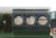
- RS485
1 – propojka terminátoru s odporem 120Ω
2 – B pin
3 – A pin
4 – GND
4
3
2
1

- Anténový pin pro volitelný 433MHz modul.

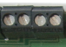
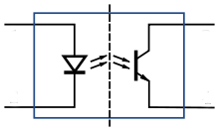
- 2x optický isolovaný výstup s otevřeným kolektorem
(použitý čip PC847)
výstup1 – pin 1, 2
výstup2 – pin 3, 4
pin 1,3 – kolektor (max. +6V 50mA)
pin 2,4 – emitor (0V)
řízený pomocí I2C 8bit registru (čip PCF8574) s I2C adresou ….
4
1
2
3
1, 3
2, 4
Bit 0 | Bit 1 | Bit 2 | Bit 3 | Bit 4 | Bit 5 | Bit 6 | Bit 7
ralé1 | ralé2 | ralé3 | ralé4 | vstup1 | vstup2 | výstup1 | výstup2

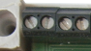
- 2x opticky izolovaný vstup
nastavitelný pomocí propojek vysvětlených níže.
vstup1 – pin 3, 4
vstup2 – pin 1, 2
pin 2, 4 – má negovanou logiku tj. 3,3-12V znamená 0
pin 1, 3 – nastavitelný propojkami na 0V nebo 5V.
Kontrolované stejným čipem jako výstupy.
2, 4
+5V
1, 3
1
2
3
4
vstup2
vstup1

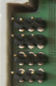
- Nastavení propojek opticky izolovaného vstupu
Propojky
vstup1
Propojky
vstup2
Pin 2, 4
+5V
Pin 1, 3
3,3-12V
0V
Pin 2, 4
+5V
Pin 1, 3
Aktivní pomocí externího napětí.
Aktivní zkratnutím .
(bez potřeby externího napětí, ale zato bez optického oddělení)
- pípak
Připojen přes tranzistor na raspberryPi pin 12 (GPIO18).

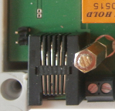
- Propojka pro spojení pinu 1 a 5 v RJ12 1-wire konektoru
Standartní 1-wire konektor používá pin 1 pro napájení podřízených zařízení 5V. To znamená, že nelze použít telefonní kabel s RJ11 konektorem pro připojení zařízení, kterým nestačí parazitní napájení. Některé zařízení např. z http://www.hw-group.com používají napájení z pinu 5. V těchto případech jednoduše použijte propojku. Ale buďte opatrní, protože některé zařízení mohou při některých operacích očekávat na tomto pinu 12V. Při 5V nemusí pak fungovat správně.
Propojka
Spojí 1 a 5 pin RJ12 konektoru
1-wire
RJ12 konektor
- RJ12 standartní 1-wire konektor
1-wire sběrnice je řízená pomocí I2C čipu DS2482-100 s I2C adresou 0x18. Před čip je předsazená ESD ochrana (ochrana před statickou elektřinou).
5V výstup je chráněn polyfuse pojistkou 0,5A.
1
2
3
4
5
6
Pohled na Female RJ12
konektor
POPIS PINŮ RJ12 KONEKTORU
PIN | SIGNAL  NAME | DESCRIPTION
1 | V_{DD} | 5 V DC
2 | GND | Zem
3 | OW | 1-Wire Data  (pouze 5V logika)
4 | GND | Zem
5 | N.C.  [V_{DD}] | Při použití propojky  5V DC  jinak nepřipojeno.
6 | N.C. | Nepřipojeno

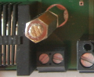
- Konektor s výstupem 5V chráněn polyfuse pojistkou
pojistka je sdílena s 5V výstupem v RJ12 konektoru 1-wire sběrnice.
5V
GND
- 4x Relé
relátka jsou ovládaná pomocí I2C 8bit registru (čip PCF8574) s I2C adresou 0x38 nebo 0x20
mapovaní bitů:

Bit 0 | Bit 1 | Bit 2 | Bit 3 | Bit 4 | Bit 5 | Bit 6 | Bit 7
relé1 | relé2 | relé3 | relé4 | vstup1 | vstup2 | výstup1 | výstup2
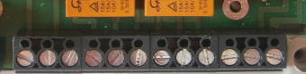
Charakteristika použitých relé:
15A/125V~
15A/24V=
10A/250V~
Zapojení konektorů:
OFF
ON
OFF
ON
OFF
ON
OFF
ON
relay1
relay2
relay3
relay4
- Baterií zálohované hodiny reálného času
typ baterie: CR2032 3V
Čip reálného času PCF8563 připojen na I2C sběrnici s I2C adresou 0x51
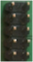
- Konektor pro Display a klávesnici
klávesnice využívá čip s 8-bit registrem (PCF8574 případně PCF8574A) napojený na 5V I2C sběrnici s I2C adresou 0x30 nebo 0x24
mapovaní bitů:
1
3
5
7
9
2
4
6
8
10
pin1 – A0, PI pin18
(GPIO24)
pin3 - RST, PI pin22
(GPIO25)
pin5 – CS, PI pin24
(GPIO08)
pin7 - MOSI, PI pin 19
(GPIO10)
pin9 – SCLK, PI pin 23
(GPIO11)
pin2 – 3,3V
pin4 – 5V

pin6 – SLC, PI pin 5
(GPIO03)
pin8 – SDA,Pi pin 3
(GPIO02)
pin10 - GND
Bit 0 | Bit 1 | Bit 2 | Bit 3 | Bit 4 | Bit 5 | Bit 6 | Bit 7
VLEVO | VPRAVO | NAHORU | DOLU | OK | ZPĚT | Podsvětlení displaye | Nepoužito

Display 1.4 “ grafický černobílý 128x64 pixlů LCD modul s řadičem kompatibilním s ST7565. Připojen pomocí SPI 3,3V sběrnice k raspberry PI mini PC.
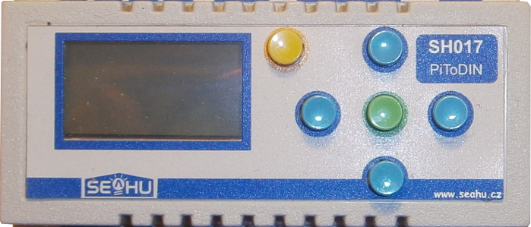
Příklad ovládaní displaye: http://m8051.blogspot.cz/2015/04/raspberry-pi-gpiospi-to-use-st7565-lcd.html
- RaspberryPI 40pin konektor.
- Volitelný modul vysílač SYN115 / F115 433 MHz ASK Wireless Transmitter (vysílaní na 433 MHz). (Tuto frekvenci používají některá levná bezdrátová čidla)
možné zakoupit na:
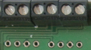
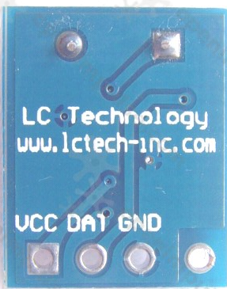
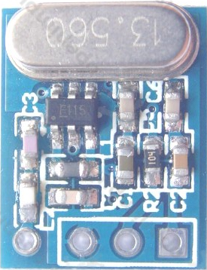
https://www.openimpulse.com/blog/products-page/product-category/syn115-f115-433-mhz-ask-wireless-transmitter-module/
http://www.ebay.com/itm/433MHz-Transmitter-Receiver-Module-SYN115-SYN480R-ASK-Wireless-Module-/351350062982
3,3V
GND
ANT
RaspbeeryPI pin38 (GPIO20)
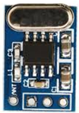
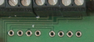
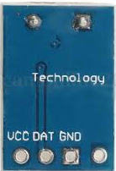
- Volitelný modul přijímač 433MHz SYN480R ASK Wireless Receiver
3,3V
GND
ANT
RaspbeeryPI pin40 (GPIO21)

ROZMĚRY:
46mm
68mm
90mm
94mm
33mm
49mm
65mm

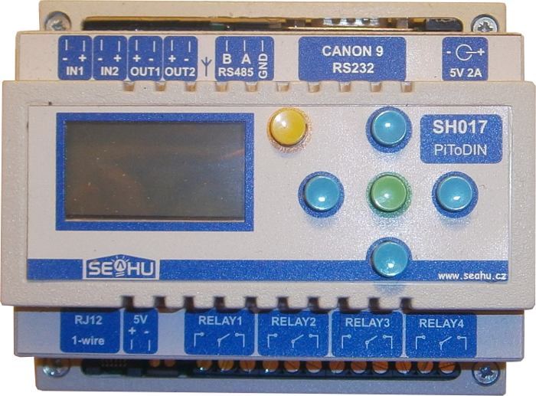

6x modul (107 mm)

POHLEDY:
3.5jack audio a TV výstup

Přední:
MicroUSB
Alternativní vstup napájení
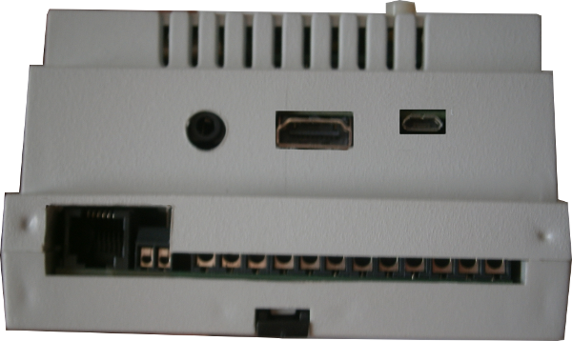

1-wire
4xrelé

5Vvýstup
Chráněn 0,5 A pojístkou

Propojka RS485 terminatoru
Pin pro 433MHz aténu
Zadní:
RS485
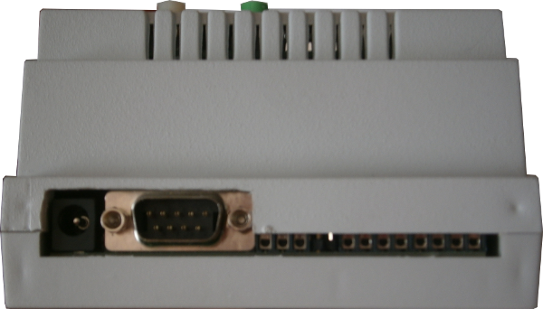
RS232
2x Optical
izolovaný
výstup

VSTUP NAPÁJENÍ 5V
2,5A
2x Opticky
izolovaný
vstup

left:
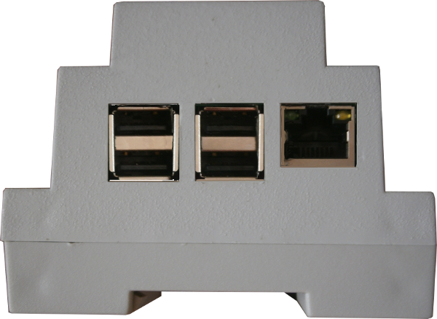
4x USB 2.0
ETHERNET 100Mbs

Pohled dovnitř:
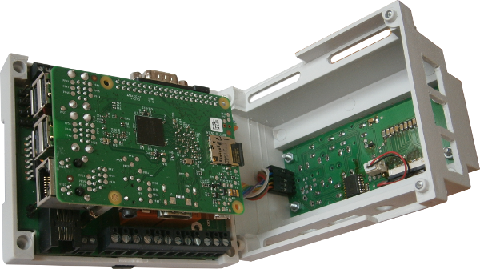
RaspberryPI mini computer

Více informací:
- web raspberryPI projektu: https://www.raspberrypi.org/
- web seahu: http://www.seahu.cz

Napsal:
Ing. Ondřej Lyčka listopad 2016
Dokument version: 1.01

